GRUPA: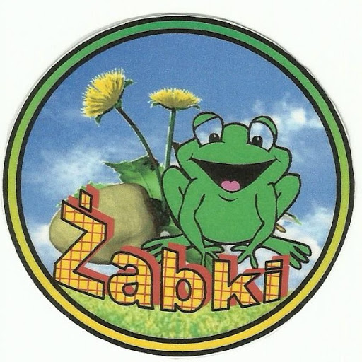
Czerwiec, tydz.II
Temat tygodnia: Uroki lata

Cele/Umiejętności dziecka:

- Utrwalanie tematyki związanej z nadchodzącym latem
- Utrwalanie wiadomości na temat żywiołów: woda, ogień, powietrze, ziemia
- Wdrażanie do przestrzegania właściwych zachowań w sytuacjach zagrożenia
- Doskonalenie umiejętności wypowiadania się na zadany temat
- Słuchanie ze zrozumieniem
- Rozpoznawanie kształtów i nazywanie poznanych liter i cyfr, liczby 10
- Doskonalenie umiejętności przeliczania
- Posługiwanie się określeniami dotyczącymi położenia przedmiotów w przestrzeni
- Utrwalanie kierunków: lewo, prawo
- Doskonali sprawność narządów mowy
- Uczestniczy w zabawach ruchowych, plastycznych, twórczych, muzycznych
- Doskonali percepcję wzrokową, słuchową, ruchową
- Rozwijanie zainteresowania polską kulturą ludową, nauka tańca-polonez
- Rozwijanie umiejętności wokalnych-nauka piosenek na pożegnanie przedszkola

PIOSENKI DO NAUKI:
Mój przyjaciel z przedszkola
1. Mój kolego z przedszkola mamy po siedem lat
Tak, tak, tak
Śmieje się do nas świat
Tak, tak, tak
Szkoła woła,
Mój kolego z przedszkola miło było Cię znać,
Tak, tak, tak,
Ale żegnać się czas tak, tak, tak,
Szkoła woła.
Ref.: W przedszkolu było super,
na sto dwadzieścia dwa,
powtórzyć chciałbym tamte dni
jeszcze jeden raz
2. Koleżanko z warkoczem to już ostatni raz
Tak, tak, tak
Może spotkamy się tak, tak, tak,
może nie,
Koleżanko z warkoczem, smutno trochę mi jest
Tak, tak, tak,
Że nie zobaczę Cię tak, tak, tak,
Tak, jak co dzień.
Pożegnanie przedszkola
1. Kończymy już przedszkole, do szkoły czas,
zeszyty i tornistry wołają nas,
A my nie chcemy, nie chcemy jeszcze iść.
Ref. Tak bardzo nam tu dobrze,
że nie chcemy wcale jeszcze iść.
2. Wakacje szybko miną, a potem już,
zadzwoni pierwszy dzwonek, lekcje tuż-tuż
A my nie chcemy, nie chcemy jeszcze iść.
3. Lecz co tu robić, w życiu zawsze tak jest,
że upływają lata, starszym się jest.
A my nie chcemy, nie chcemy starsi być.

